先瞻仰一下测试数据：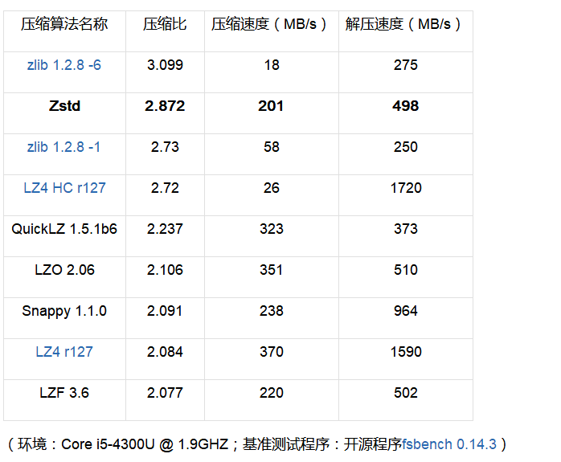

* Lz4——速度之王
* LZMA——高压缩比
* ZPQA——高压缩比
* Zstd出自Facebook的一款快速压缩算法